全年负荷计算报告书
BKB80027
设计编号：

工程地点 | ： | 四川-攀枝花
建设单位 | ：
设计单位 | ：
设计人 | ：
校对人 | ：
审定人 | ：
报告日期 | : | 2026年3月28日

采用软件 | : 暖通负荷BECH2025 | 
软件版本 | : 20250505(PLUS)
正版授权码 | : T18784797073
研发单位 | : 北京绿建软件股份有限公司

目 录

1 建筑概况 1
2 气象数据 1
2.1 气象地点 1
2.2 逐日干球温度表 1
2.3 逐月辐照量表 2
2.4 峰值工况 2
3 软件介绍 2
4 围护结构 2
4.1 屋顶构造 2
4.2 外墙构造 3
4.3 挑空楼板构造 3
4.4 楼板构造 3
4.5 周边地面构造 4
4.6 非周边地面构造 4
4.7 门构造 4
4.8 窗构造 4
5 房间类型 5
5.1 房间参数表 5
5.2 作息时间表 5
6 系统设置 5
6.1 系统划分 5
6.2 运行时间表 6
7 计算结果 6
7.1 模拟周期 6
7.2 全年冷暖需求 6
7.3 负荷分项统计 6
7.4 逐月负荷表 7
8 附录 9

建筑概况
地理位置 | 北京-北京
气候分区 | 温和A区
北纬 | 26.58
东经 | 101.72
建筑名称 | BKB80027
建筑类型 | 公共建筑
计算建筑面积 | 地上 14130.35 ㎡ | 地下 0.00 ㎡
建筑高度 | 地上 25.00 m | 地下0.00 m
建筑层数 | 地上 6 | 地下 0
北向角度 | 0°

气象数据

气象地点
四川-会理, 《建筑节能气象参数标准》JGJ346-2014

逐日干球温度表
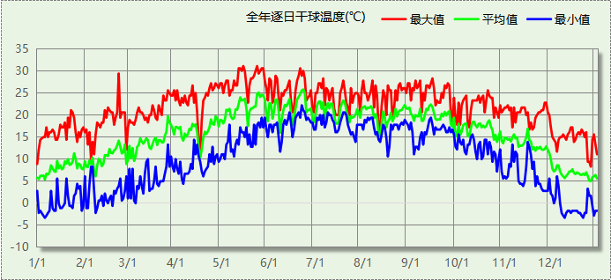

逐月辐照量表
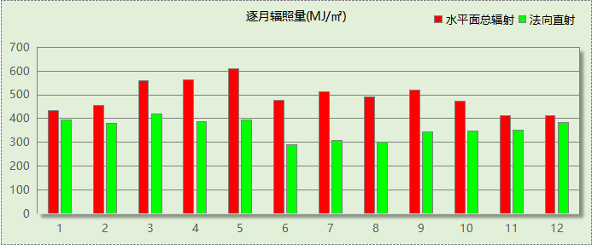

峰值工况
气象数据 | 时刻 | 干球温度(℃) | 湿球温度(℃) | 含湿量(g/kg) | 焓值(kj/kg)
最热 | 05月14日17时 | 31.1 | 13.9 | 4.9 | 43.8
最冷 | 01月05日07时 | -3.3 | -3.3 | 3.5 | 5.4

软件介绍
本报告采用的软件为绿建暖通负荷BECH2025通负荷BECH2018，该软件紧密结合暖通和节能设计规范、可根据项目实际情况建立建筑热工模型，并可对围护结构材料、房间内扰发热、作息时间表、热回收方式等参数进行设置。
软件包含全国各地典型气象年数据，内置DOE2.1E内核，对于建筑的逐时负荷进行动态模拟，既可以模拟8760小时理想负荷，也可以根据设定好的采暖期/空调期进行逐时模拟。
软件还支持分析全年建筑能耗的来源构成，依据日射得热、新风负荷、围护传热和内扰得热进行归类分项，生成设计建筑全年负荷计算报告书，提供详实的数据和多样的图表，为设计师在设备选型、制定运行策略等方面提供参考和帮助。

围护结构

屋顶构造

屋顶构造一
材料名称  （由上到下） | 厚度δ | 导热系数λ | 蓄热系数S | 修正  系数 | 热阻R | 热惰性  指标
材料名称  （由上到下） | (mm) | W/(m.K) | W/(㎡.K) | α | (㎡K)/W | D=R*S
水泥砂浆 | 20 | 0.930 | 11.370 | 1.00 | 0.022 | 0.245
c20细石混凝土(ρ=2300) | 40 | 1.510 | 15.243 | 1.00 | 0.026 | 0.404
挤塑聚苯板(ρ=25-32) | 150 | 0.030 | 0.320 | 1.10 | 4.545 | 1.600
轻骨料混凝土(找坡层) | 30 | 0.300 | 5.000 | 1.50 | 0.067 | 0.500
钢筋混凝土 | 120 | 1.740 | 17.200 | 1.00 | 0.069 | 1.186
混合砂浆 | 20 | 0.870 | 10.750 | 1.00 | 0.023 | 0.247
各层之和∑ | 380 | － | － | － | 4.752 | 4.182
传热系数K=1/(0.15+∑R) | 0.20

外墙构造

填充墙构造一
材料名称  （由外到内） | 厚度δ | 导热系数λ | 蓄热系数S | 修正  系数 | 热阻R | 热惰性  指标
材料名称  （由外到内） | (mm) | W/(m.K) | W/(㎡.K) | α | (㎡K)/W | D=R*S
水泥砂浆 | 20 | 0.930 | 11.370 | 1.00 | 0.022 | 0.245
岩棉板(ρ=60-160) | 70 | 0.041 | 0.615 | 1.10 | 1.552 | 1.050
加气混凝土、泡沫混凝土(ρ=700) | 200 | 0.180 | 3.100 | 1.25 | 0.889 | 3.444
混合砂浆 | 20 | 0.870 | 10.750 | 1.00 | 0.023 | 0.247
橡塑隔声保温垫 | 50 | 0.035 | 0.720 | 1.00 | 1.429 | 1.029
四川达峰科技丙烯酸复合隔声保温材料 | 100 | 0.026 | 0.650 | 1.00 | 3.846 | 2.500
挤塑聚苯乙烯泡沫板（带表皮） | 20 | 0.030 | 0.340 | 1.00 | 0.667 | 0.227
岩棉板（ρ=60~160） | 20 | 0.041 | 0.615 | 1.00 | 0.488 | 0.300
各层之和∑ | 500 | － | － | － | 8.915 | 9.041
传热系数K=1/(0.15+∑R) | 0.11

挑空楼板构造

挑空楼板构造一
材料名称  （由上到下） | 厚度δ | 导热系数λ | 蓄热系数S | 修正  系数 | 热阻R | 热惰性  指标
材料名称  （由上到下） | (mm) | W/(m.K) | W/(㎡.K) | α | (㎡K)/W | D=R*S
水泥砂浆 | 20 | 0.930 | 11.370 | 1.00 | 0.022 | 0.245
挤塑聚苯板(ρ=25-32) | 125 | 0.030 | 0.320 | 1.10 | 3.788 | 1.333
钢筋混凝土 | 120 | 1.740 | 17.200 | 1.00 | 0.069 | 1.186
混合砂浆 | 20 | 0.870 | 10.750 | 1.00 | 0.023 | 0.247
四川达峰科技丙烯酸复合隔声保温材料 | 100 | 0.026 | 0.650 | 1.00 | 3.846 | 2.500
各层之和∑ | 385 | － | － | － | 7.747 | 5.511
传热系数K=1/(0.15+∑R) | 0.13

楼板构造

控温房间楼板构造一
材料名称 | 厚度δ | 导热系数λ | 蓄热系数S | 修正  系数 | 热阻R | 热惰性  指标
材料名称 | (mm) | W/(m.K) | W/(㎡.K) | α | (㎡K)/W | D=R*S
水泥砂浆 | 20 | 0.930 | 11.370 | 1.00 | 0.022 | 0.245
聚苯乙烯泡沫塑料（灰板） | 15 | 0.033 | 0.280 | 1.20 | 0.379 | 0.127
钢筋混凝土 | 120 | 1.740 | 17.200 | 1.00 | 0.069 | 1.186
岩棉板（ρ=60~160） | 20 | 0.041 | 0.615 | 1.00 | 0.488 | 0.300
橡塑隔声保温垫 | 150 | 0.035 | 0.720 | 1.00 | 4.286 | 3.086
玻璃棉板、毡（ρ≥40） | 20 | 0.035 | 0.350 | 1.00 | 0.571 | 0.200
混合砂浆 | 20 | 0.870 | 10.750 | 1.00 | 0.023 | 0.247
各层之和∑ | 365 | － | － | － | 5.837 | 5.391
传热系数K=1/(0.22+∑R) | 0.17

周边地面构造

地面构造一
材料名称 | 厚度δ | 导热系数λ | 蓄热系数S | 修正  系数 | 热阻R | 热惰性  指标
材料名称 | (mm) | W/(m.K) | W/(㎡.K) | α | (㎡K)/W | D=R*S
水泥砂浆 | 20 | 0.930 | 11.370 | 1.00 | 0.022 | 0.245
挤塑聚苯板(ρ=25-32) | 55 | 0.030 | 0.320 | 1.10 | 1.667 | 0.587
钢筋混凝土 | 120 | 1.740 | 17.200 | 1.00 | 0.069 | 1.186
各层之和∑ | 195 | － | － | － | 1.757 | 2.017
传热系数K=1/(0.11+∑R) | 0.28

非周边地面构造

地面构造一
材料名称 | 厚度δ | 导热系数λ | 蓄热系数S | 修正  系数 | 热阻R | 热惰性  指标
材料名称 | (mm) | W/(m.K) | W/(㎡.K) | α | (㎡K)/W | D=R*S
水泥砂浆 | 20 | 0.930 | 11.370 | 1.00 | 0.022 | 0.245
挤塑聚苯板(ρ=25-32) | 55 | 0.030 | 0.320 | 1.10 | 1.667 | 0.587
钢筋混凝土 | 120 | 1.740 | 17.200 | 1.00 | 0.069 | 1.186
各层之和∑ | 195 | － | － | － | 1.757 | 2.017
传热系数K=1/(0.11+∑R) | 0.20

门构造
序号 | 构造名称 | 传热系数 | 备注
1 | 金属三防门(硅酸铝板保温-普通型) | 1.500

窗构造
序号 | 构造名称 | 传热系数 | 窗遮阳系数 | 可见光透射比 | 备注
1 | 隔热金属型材窗 6三银 Low-E+12Ar+6透明+12Ar+6透明 | 1.600 | 0.582 | 0.450
2 | 80系列铝合金平开窗：5单银Low-E+12（16）Ar+5+12（16）Ar+5单银Low-E | 1.100 | 0.414 | 0.620 | 北京居建节能设计标准DB11/891-2020 附录C

房间类型

房间参数表
房间类型 | 空调温度  ℃ | 供暖温度  ℃ | 新风量 | 人员密度 | 照明功率  密度 | 电器设备  功率
书库 | 28 | 10 | 0(m^3/h.人) | 0(人) | 6(W/m^2) | 5(W/m^2)
卫生间 | 28 | 16 | 0(m^3/h.人) | 0(人) | 5(W/m^2) | 5(W/m^2)
库房 | 26 | 18 | 24(m^3/h.人) | 1.39(m^2/人) | 9(W/m^2) | 5(W/m^2)
普通教室 | 26 | 18 | 24(m^3/h.人) | 1.39(m^2/人) | 8(W/m^2) | 5(W/m^2)
楼梯间 | － | － | 0(m^3/h.人) | 0(人) | 5(W/m^2) | 5(W/m^2)
设备间 | － | － | 0(次/h) | 0(人) | 6(W/m^2) | 15(W/m^2)
走廊 | － | － | 0(m^3/h.人) | 0(人) | 5(W/m^2) | 5(W/m^2)
阶梯教室 | 26 | 18 | 24(m^3/h.人) | 1.39(m^2/人) | 9(W/m^2) | 5(W/m^2)

作息时间表
详见附录

系统设置

系统划分
系统编号 | 热回收  类型 | 启动  条件 | 回收  效率 | 排风  比例 | 面积(m2) | 包含的房间
自动 | 无 | -- | -- | -- | 6564.54 | 1016,1088,1093,1020,1029,1048,1035,1040,1063,1051,1049,1060,1068,2019,2095,2089,2023,2027,2045,2032,2085,2081,2074,2039,2064,2052,2057,2070,3015,3099,3094,3022,3026,3047,3033,3084,3082,3073,3038,3050,3053,3058,3069,4017,4098,4091,4021,4024,4044,4030,4087,4079,4075,4036,4066,4054,4059,4072,5014,5092,5028,5046,5034,5083,5078,5077,5041,5065,5055,5061,5042,6097,6090
空调 | 全热回收 | 温差启动  冷:≥3.0(℃)  暖:≥5.0(℃) | 冷:0.60, 暖:0.55 | 1.00 | 2367.06 | 6018,6025,6043,6031,6086,6080,6076,6037,6067,6056,6062,6071,1011,2009,3012,4010,5013

运行时间表
详见附录

计算结果

模拟周期
供冷季(5.14-8.31) 供暖季(0.0-0.0)

全年冷暖需求
系统名称\负荷 | 供暖需求  (kWh) | 供暖指标  kWh/(㎡·a) | 供冷需求  (kWh) | 供冷指标  kWh/(㎡·a)
空调 | 0 | 0.00 | 182438 | 77.07
自动 | 0 | 0.00 | 714205 | 108.80
建筑总计 | 0 | 0.00 | 896643 | 63.46
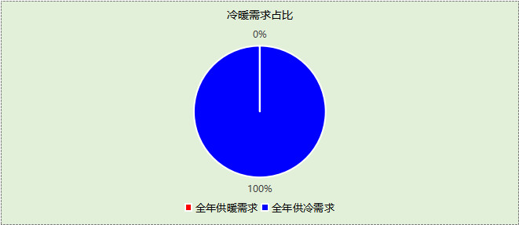

负荷分项统计
分类 | 围护传热 | 室内得热 | 窗日射 | 不利  新风/渗透 | 有利  新风/渗透 | 热回收 | 合计
供暖(kWh/㎡) | 0.00 | 0.00 | 0.00 | 0.00 | — | 0.00 | 0.00
供冷(kWh/㎡) | 11.02 | 32.58 | 3.92 | 17.38 | -1.41 | -0.04 | 63.46
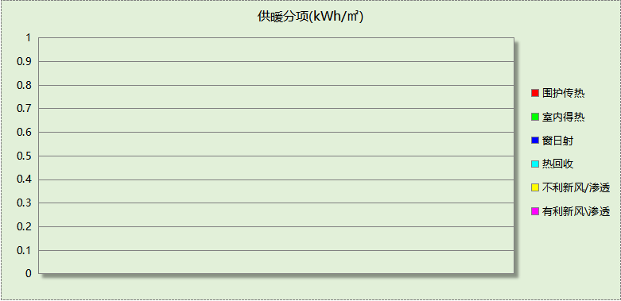
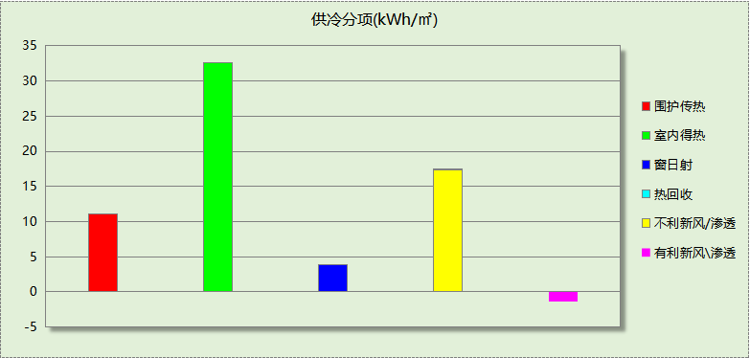

逐月负荷表
月份 | 供暖(kWh) | 供冷(kWh) | 热负荷  峰值(kW) | 热负荷  峰值时刻 | 冷负荷  峰值(kW) | 冷负荷  峰值时刻
1月 | 0 | 0 | 0.000 | -- | 0.000 | --
2月 | 0 | 0 | 0.000 | -- | 0.000 | --
3月 | 0 | 0 | 0.000 | -- | 0.000 | --
4月 | 0 | 0 | 0.000 | -- | 0.000 | --
5月 | 0 | 158624 | 0.000 | -- | 2831.727 | 5月14日10时
6月 | 0 | 230462 | 0.000 | -- | 1812.464 | 6月21日13时
7月 | 0 | 272257 | 0.000 | -- | 1746.308 | 7月18日15时
8月 | 0 | 235300 | 0.000 | -- | 1588.282 | 8月23日15时
9月 | 0 | 0 | 0.000 | -- | 0.000 | --
10月 | 0 | 0 | 0.000 | -- | 0.000 | --
11月 | 0 | 0 | 0.000 | -- | 0.000 | --
12月 | 0 | 0 | 0.000 | -- | 0.000 | --
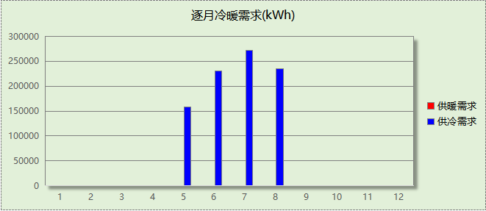
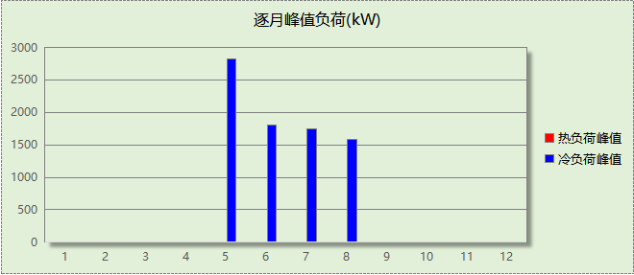

附录
工作日/节假日人员逐时在室率(%)

房间类型 | 1 | 2 | 3 | 4 | 5 | 6 | 7 | 8 | 9 | 10 | 11 | 12 | 13 | 14 | 15 | 16 | 17 | 18 | 19 | 20 | 21 | 22 | 23 | 24
书库 | 0 | 0 | 0 | 0 | 0 | 0 | 10 | 50 | 95 | 95 | 95 | 80 | 80 | 95 | 95 | 95 | 95 | 30 | 30 | 0 | 0 | 0 | 0 | 0
书库 | 0 | 0 | 0 | 0 | 0 | 0 | 0 | 0 | 0 | 0 | 0 | 0 | 0 | 0 | 0 | 0 | 0 | 0 | 0 | 0 | 0 | 0 | 0 | 0
卫生间 | 0 | 0 | 0 | 0 | 0 | 0 | 10 | 50 | 95 | 95 | 95 | 80 | 80 | 95 | 95 | 95 | 95 | 30 | 30 | 0 | 0 | 0 | 0 | 0
卫生间 | 0 | 0 | 0 | 0 | 0 | 0 | 0 | 0 | 0 | 0 | 0 | 0 | 0 | 0 | 0 | 0 | 0 | 0 | 0 | 0 | 0 | 0 | 0 | 0
库房 | 0 | 0 | 0 | 0 | 0 | 0 | 10 | 50 | 95 | 95 | 95 | 80 | 80 | 95 | 95 | 95 | 95 | 30 | 30 | 0 | 0 | 0 | 0 | 0
库房 | 0 | 0 | 0 | 0 | 0 | 0 | 0 | 0 | 0 | 0 | 0 | 0 | 0 | 0 | 0 | 0 | 0 | 0 | 0 | 0 | 0 | 0 | 0 | 0
普通教室 | 0 | 0 | 0 | 0 | 0 | 0 | 10 | 50 | 95 | 95 | 95 | 80 | 80 | 95 | 95 | 95 | 95 | 30 | 30 | 0 | 0 | 0 | 0 | 0
普通教室 | 0 | 0 | 0 | 0 | 0 | 0 | 0 | 0 | 0 | 0 | 0 | 0 | 0 | 0 | 0 | 0 | 0 | 0 | 0 | 0 | 0 | 0 | 0 | 0
楼梯间 | 0 | 0 | 0 | 0 | 0 | 0 | 10 | 50 | 95 | 95 | 95 | 80 | 80 | 95 | 95 | 95 | 95 | 30 | 30 | 0 | 0 | 0 | 0 | 0
楼梯间 | 0 | 0 | 0 | 0 | 0 | 0 | 0 | 0 | 0 | 0 | 0 | 0 | 0 | 0 | 0 | 0 | 0 | 0 | 0 | 0 | 0 | 0 | 0 | 0
设备间 | 0 | 0 | 0 | 0 | 0 | 0 | 0 | 0 | 0 | 0 | 0 | 0 | 0 | 0 | 0 | 0 | 0 | 0 | 0 | 0 | 0 | 0 | 0 | 0
设备间 | 0 | 0 | 0 | 0 | 0 | 0 | 0 | 0 | 0 | 0 | 0 | 0 | 0 | 0 | 0 | 0 | 0 | 0 | 0 | 0 | 0 | 0 | 0 | 0
走廊 | 0 | 0 | 0 | 0 | 0 | 0 | 10 | 50 | 95 | 95 | 95 | 80 | 80 | 95 | 95 | 95 | 95 | 30 | 30 | 0 | 0 | 0 | 0 | 0
走廊 | 0 | 0 | 0 | 0 | 0 | 0 | 0 | 0 | 0 | 0 | 0 | 0 | 0 | 0 | 0 | 0 | 0 | 0 | 0 | 0 | 0 | 0 | 0 | 0
阶梯教室 | 0 | 0 | 0 | 0 | 0 | 0 | 10 | 50 | 95 | 95 | 95 | 80 | 80 | 95 | 95 | 95 | 95 | 30 | 30 | 0 | 0 | 0 | 0 | 0
阶梯教室 | 0 | 0 | 0 | 0 | 0 | 0 | 0 | 0 | 0 | 0 | 0 | 0 | 0 | 0 | 0 | 0 | 0 | 0 | 0 | 0 | 0 | 0 | 0 | 0
注：上行：工作日；下行：节假日

工作日/节假日照明开关时间表(%)

房间类型 | 1 | 2 | 3 | 4 | 5 | 6 | 7 | 8 | 9 | 10 | 11 | 12 | 13 | 14 | 15 | 16 | 17 | 18 | 19 | 20 | 21 | 22 | 23 | 24
书库 | 0 | 0 | 0 | 0 | 0 | 0 | 10 | 50 | 95 | 95 | 95 | 80 | 80 | 95 | 95 | 95 | 95 | 30 | 30 | 0 | 0 | 0 | 0 | 0
书库 | 0 | 0 | 0 | 0 | 0 | 0 | 0 | 0 | 0 | 0 | 0 | 0 | 0 | 0 | 0 | 0 | 0 | 0 | 0 | 0 | 0 | 0 | 0 | 0
卫生间 | 0 | 0 | 0 | 0 | 0 | 0 | 10 | 50 | 95 | 95 | 95 | 80 | 80 | 95 | 95 | 95 | 95 | 30 | 30 | 0 | 0 | 0 | 0 | 0
卫生间 | 0 | 0 | 0 | 0 | 0 | 0 | 0 | 0 | 0 | 0 | 0 | 0 | 0 | 0 | 0 | 0 | 0 | 0 | 0 | 0 | 0 | 0 | 0 | 0
库房 | 0 | 0 | 0 | 0 | 0 | 0 | 10 | 50 | 95 | 95 | 95 | 80 | 80 | 95 | 95 | 95 | 95 | 30 | 30 | 0 | 0 | 0 | 0 | 0
库房 | 0 | 0 | 0 | 0 | 0 | 0 | 0 | 0 | 0 | 0 | 0 | 0 | 0 | 0 | 0 | 0 | 0 | 0 | 0 | 0 | 0 | 0 | 0 | 0
普通教室 | 0 | 0 | 0 | 0 | 0 | 0 | 10 | 50 | 95 | 95 | 95 | 80 | 80 | 95 | 95 | 95 | 95 | 30 | 30 | 0 | 0 | 0 | 0 | 0
普通教室 | 0 | 0 | 0 | 0 | 0 | 0 | 0 | 0 | 0 | 0 | 0 | 0 | 0 | 0 | 0 | 0 | 0 | 0 | 0 | 0 | 0 | 0 | 0 | 0
楼梯间 | 0 | 0 | 0 | 0 | 0 | 0 | 10 | 50 | 95 | 95 | 95 | 80 | 80 | 95 | 95 | 95 | 95 | 30 | 30 | 0 | 0 | 0 | 0 | 0
楼梯间 | 0 | 0 | 0 | 0 | 0 | 0 | 0 | 0 | 0 | 0 | 0 | 0 | 0 | 0 | 0 | 0 | 0 | 0 | 0 | 0 | 0 | 0 | 0 | 0
设备间 | 100 | 100 | 100 | 100 | 100 | 100 | 100 | 100 | 100 | 100 | 100 | 100 | 100 | 100 | 100 | 100 | 100 | 100 | 100 | 100 | 100 | 100 | 100 | 100
设备间 | 0 | 0 | 0 | 0 | 0 | 0 | 0 | 0 | 0 | 0 | 0 | 0 | 0 | 0 | 0 | 0 | 0 | 0 | 0 | 0 | 0 | 0 | 0 | 0
走廊 | 0 | 0 | 0 | 0 | 0 | 0 | 10 | 50 | 95 | 95 | 95 | 80 | 80 | 95 | 95 | 95 | 95 | 30 | 30 | 0 | 0 | 0 | 0 | 0
走廊 | 0 | 0 | 0 | 0 | 0 | 0 | 0 | 0 | 0 | 0 | 0 | 0 | 0 | 0 | 0 | 0 | 0 | 0 | 0 | 0 | 0 | 0 | 0 | 0
阶梯教室 | 0 | 0 | 0 | 0 | 0 | 0 | 10 | 50 | 95 | 95 | 95 | 80 | 80 | 95 | 95 | 95 | 95 | 30 | 30 | 0 | 0 | 0 | 0 | 0
阶梯教室 | 0 | 0 | 0 | 0 | 0 | 0 | 0 | 0 | 0 | 0 | 0 | 0 | 0 | 0 | 0 | 0 | 0 | 0 | 0 | 0 | 0 | 0 | 0 | 0
注：上行：工作日；下行：节假日

工作日/节假日设备逐时使用率(%)

房间类型 | 1 | 2 | 3 | 4 | 5 | 6 | 7 | 8 | 9 | 10 | 11 | 12 | 13 | 14 | 15 | 16 | 17 | 18 | 19 | 20 | 21 | 22 | 23 | 24
书库 | 0 | 0 | 0 | 0 | 0 | 0 | 10 | 50 | 95 | 95 | 95 | 50 | 50 | 95 | 95 | 95 | 95 | 30 | 30 | 0 | 0 | 0 | 0 | 0
书库 | 0 | 0 | 0 | 0 | 0 | 0 | 0 | 0 | 0 | 0 | 0 | 0 | 0 | 0 | 0 | 0 | 0 | 0 | 0 | 0 | 0 | 0 | 0 | 0
卫生间 | 0 | 0 | 0 | 0 | 0 | 0 | 10 | 50 | 95 | 95 | 95 | 50 | 50 | 95 | 95 | 95 | 95 | 30 | 30 | 0 | 0 | 0 | 0 | 0
卫生间 | 0 | 0 | 0 | 0 | 0 | 0 | 0 | 0 | 0 | 0 | 0 | 0 | 0 | 0 | 0 | 0 | 0 | 0 | 0 | 0 | 0 | 0 | 0 | 0
库房 | 0 | 0 | 0 | 0 | 0 | 0 | 10 | 50 | 95 | 95 | 95 | 50 | 50 | 95 | 95 | 95 | 95 | 30 | 30 | 0 | 0 | 0 | 0 | 0
库房 | 0 | 0 | 0 | 0 | 0 | 0 | 0 | 0 | 0 | 0 | 0 | 0 | 0 | 0 | 0 | 0 | 0 | 0 | 0 | 0 | 0 | 0 | 0 | 0
普通教室 | 0 | 0 | 0 | 0 | 0 | 0 | 10 | 50 | 95 | 95 | 95 | 50 | 50 | 95 | 95 | 95 | 95 | 30 | 30 | 0 | 0 | 0 | 0 | 0
普通教室 | 0 | 0 | 0 | 0 | 0 | 0 | 0 | 0 | 0 | 0 | 0 | 0 | 0 | 0 | 0 | 0 | 0 | 0 | 0 | 0 | 0 | 0 | 0 | 0
楼梯间 | 0 | 0 | 0 | 0 | 0 | 0 | 10 | 50 | 95 | 95 | 95 | 50 | 50 | 95 | 95 | 95 | 95 | 30 | 30 | 0 | 0 | 0 | 0 | 0
楼梯间 | 0 | 0 | 0 | 0 | 0 | 0 | 0 | 0 | 0 | 0 | 0 | 0 | 0 | 0 | 0 | 0 | 0 | 0 | 0 | 0 | 0 | 0 | 0 | 0
设备间 | 100 | 100 | 100 | 100 | 100 | 100 | 100 | 100 | 100 | 100 | 100 | 100 | 100 | 100 | 100 | 100 | 100 | 100 | 100 | 100 | 100 | 100 | 100 | 100
设备间 | 0 | 0 | 0 | 0 | 0 | 0 | 0 | 0 | 0 | 0 | 0 | 0 | 0 | 0 | 0 | 0 | 0 | 0 | 0 | 0 | 0 | 0 | 0 | 0
走廊 | 0 | 0 | 0 | 0 | 0 | 0 | 10 | 50 | 95 | 95 | 95 | 50 | 50 | 95 | 95 | 95 | 95 | 30 | 30 | 0 | 0 | 0 | 0 | 0
走廊 | 0 | 0 | 0 | 0 | 0 | 0 | 0 | 0 | 0 | 0 | 0 | 0 | 0 | 0 | 0 | 0 | 0 | 0 | 0 | 0 | 0 | 0 | 0 | 0
阶梯教室 | 0 | 0 | 0 | 0 | 0 | 0 | 10 | 50 | 95 | 95 | 95 | 50 | 50 | 95 | 95 | 95 | 95 | 30 | 30 | 0 | 0 | 0 | 0 | 0
阶梯教室 | 0 | 0 | 0 | 0 | 0 | 0 | 0 | 0 | 0 | 0 | 0 | 0 | 0 | 0 | 0 | 0 | 0 | 0 | 0 | 0 | 0 | 0 | 0 | 0
注：上行：工作日；下行：节假日

工作日/节假日空调系统开关时间表
采暖期：
系统编号 | 1 | 2 | 3 | 4 | 5 | 6 | 7 | 8 | 9 | 10 | 11 | 12 | 13 | 14 | 15 | 16 | 17 | 18 | 19 | 20 | 21 | 22 | 23 | 24
自动 | 0 | 0 | 0 | 0 | 0 | 0 | 1 | 1 | 1 | 1 | 1 | 1 | 1 | 1 | 1 | 1 | 1 | 1 | 0 | 0 | 0 | 0 | 0 | 0
自动 | 0 | 0 | 0 | 0 | 0 | 0 | 0 | 0 | 0 | 0 | 0 | 0 | 0 | 0 | 0 | 0 | 0 | 0 | 0 | 0 | 0 | 0 | 0 | 0
空调 | 0 | 0 | 0 | 0 | 0 | 0 | 0 | 0 | 0 | 1 | 1 | 1 | 1 | 1 | 1 | 1 | 0 | 0 | 0 | 0 | 0 | 0 | 0 | 0
空调 | 0 | 0 | 0 | 0 | 0 | 0 | 0 | 0 | 0 | 0 | 0 | 0 | 0 | 0 | 0 | 0 | 0 | 0 | 0 | 0 | 0 | 0 | 0 | 0
供冷期：

系统编号 | 1 | 2 | 3 | 4 | 5 | 6 | 7 | 8 | 9 | 10 | 11 | 12 | 13 | 14 | 15 | 16 | 17 | 18 | 19 | 20 | 21 | 22 | 23 | 24
自动 | 0 | 0 | 0 | 0 | 0 | 0 | 1 | 1 | 1 | 1 | 1 | 1 | 1 | 1 | 1 | 1 | 1 | 1 | 0 | 0 | 0 | 0 | 0 | 0
自动 | 0 | 0 | 0 | 0 | 0 | 0 | 0 | 0 | 0 | 0 | 0 | 0 | 0 | 0 | 0 | 0 | 0 | 0 | 0 | 0 | 0 | 0 | 0 | 0
空调 | 0 | 0 | 0 | 0 | 0 | 0 | 0 | 0 | 0 | 0 | 1 | 1 | 1 | 1 | 1 | 1 | 0 | 0 | 0 | 0 | 0 | 0 | 0 | 0
空调 | 0 | 0 | 0 | 0 | 0 | 0 | 0 | 0 | 0 | 0 | 0 | 0 | 0 | 0 | 0 | 0 | 0 | 0 | 0 | 0 | 0 | 0 | 0 | 0
注：上行：工作日；下行：节假日

